一体化安全管控平台
用户操作说明书

涵盖主机安全、应用安全、数据安全三大核心模块及系统管理配套功能
文档版本：v1.0 发布日期：2025年6月

目 录
1 系统登录与基本操作
2 仪表盘
3 主机安全模块
3.1 任务管理
3.2 规则管理
4 应用安全模块
4.1 任务管理
4.2 扫描策略
4.3 漏洞库
5 数据安全模块
5.1 任务管理
5.2 数据库目标库
5.3 检测规则
6 报告中心
7 系统配置
8 用户管理
9 日志审计
附录A 常见问题
附录B 角色权限说明

1 系统登录与基本操作
1.1 登录系统
用户通过浏览器访问系统地址，进入统一身份认证页面。
操作步骤：
1. 在浏览器地址栏输入管理员提供的系统访问地址，进入登录页面。
2. 在「用户名」输入框中输入管理员分配的登录账号。
3. 在「密码」输入框中输入对应的密码（区分大小写）。
4. 如需验证码，按页面提示输入图形验证码。
5. 点击「登录」按钮，系统验证身份后跳转至首页。
注意事项：
首次登录后建议立即修改初始密码。
连续多次登录失败可能导致账号被临时锁定，请联系管理员解锁。
推荐使用 Chrome / Edge 浏览器。
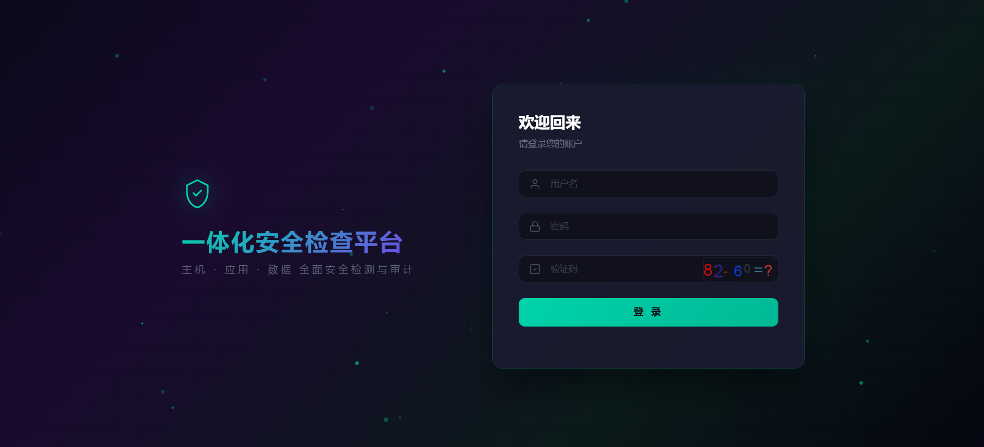

1.2 修改密码
操作步骤：
1. 登录后点击右上角用户头像，选择「修改密码」
2. 依次输入旧密码、新密码、确认新密码
3. 点击「确定」完成修改
密码规则：长度不少于 8 位，需包含大写字母、小写字母、数字和特殊字符中至少三类。

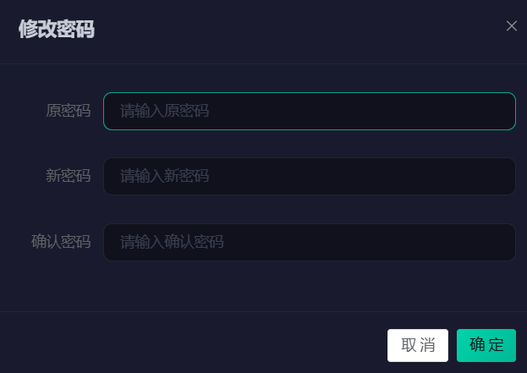
1.3 界面布局说明
主界面采用左侧导航 + 顶部状态栏 + 中央内容区布局。
左侧导航区：显示所有功能模块的菜单树，点击切换页面。支持折叠/展开。
顶部状态栏：左侧显示面包屑导航，右侧显示用户信息、通知、退出操作。
中央内容区：当前功能模块的主操作区域。
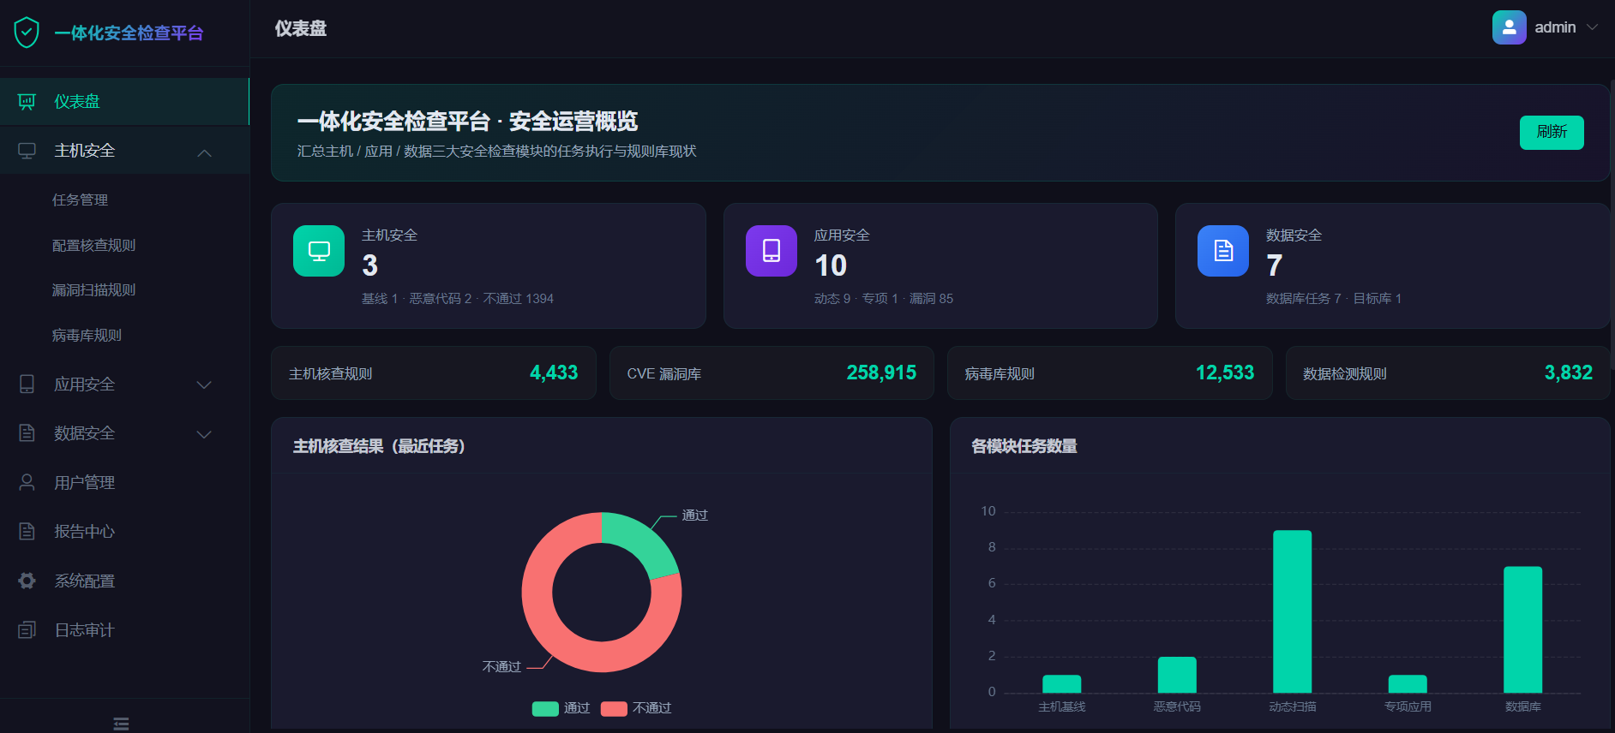
2 仪表盘
2.1 功能概览
仪表盘是用户登录后默认进入的页面，展示系统整体运行状态。
任务统计卡片：各类安全任务的总数及状态分布。
漏洞风险统计：按严重/高危/中危/低危展示漏洞数量。
趋势分析图：折线图展示近期漏洞发现趋势。
工具与规则概览：已配置工具数量、规则库规模。
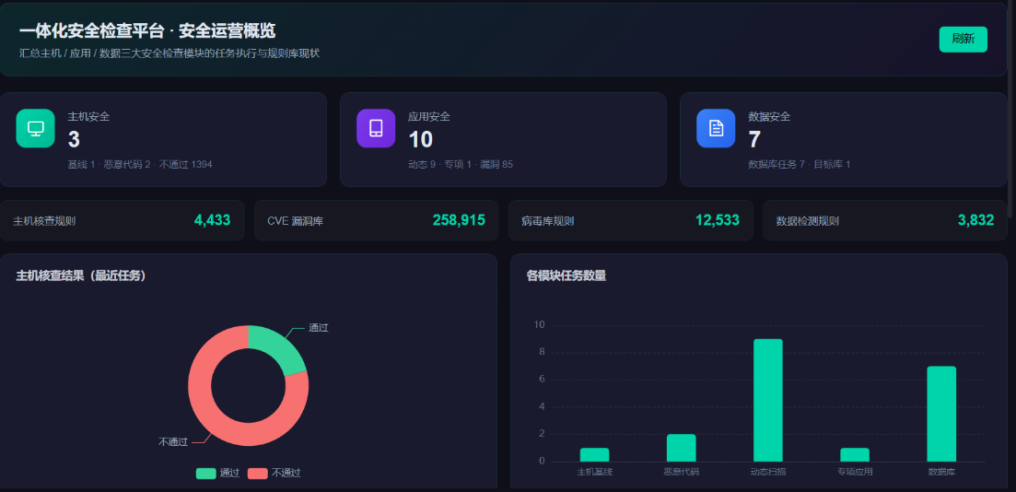
3 主机安全模块
3.1 模块概述
主机安全模块提供对服务器、工作站等主机设备的安全检测能力。
检测类型对比：
检测类型 | 检测对象 | 检测原理 | 适用场景
安全配置核查 | 主机系统配置 | 远程执行检查命令，对比基线标准 | 等级保护评测、安全基线合规检查
CVE 漏洞扫描 | 系统软件包 | 采集版本信息，匹配 CVE 数据库 | 常规安全巡检、漏洞整改复查
恶意代码检测 | 文件系统 | YARA 规则特征匹配 | 入侵排查、后门检测
支持的传输协议：SSH（Linux/国产系统）、WinRM（Windows）、自动模式。
3.2 任务管理
路径：左侧导航 → 主机安全 → 任务管理
安全配置核查任务新建步骤：
步骤一：点击「新建任务」，选择「安全配置核查」
步骤二：填写目标主机信息（IP、端口、用户名、密码/私钥、操作系统类型、连接方式）
步骤三：点击「确定」提交，系统异步执行
任务列表各列说明：
列名 | 说明
操作 | 查看详情、删除任务
目标主机 | 被检测主机 IP
操作系统 | 主机操作系统类型
检查项总数 | 规则库匹配的规则数量
通过数 / 不通过数 / 异常数 | 各类结果数量
检查时间 | 最近一次检查完成时间
状态 | 执行中 / 已完成 / 失败
任务详情概况页包含统计卡片、任务信息、目标列表。
检测项列表展示每条规则的详细结果。
执行日志以时间线形式展示检测过程，每 2 秒自动刷新。

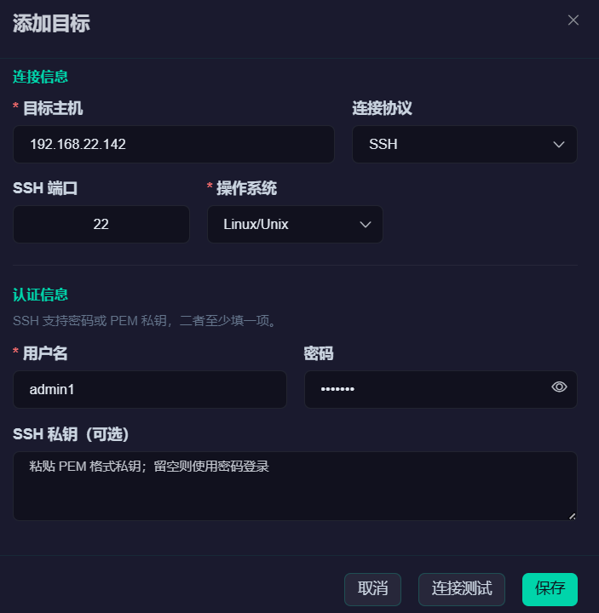

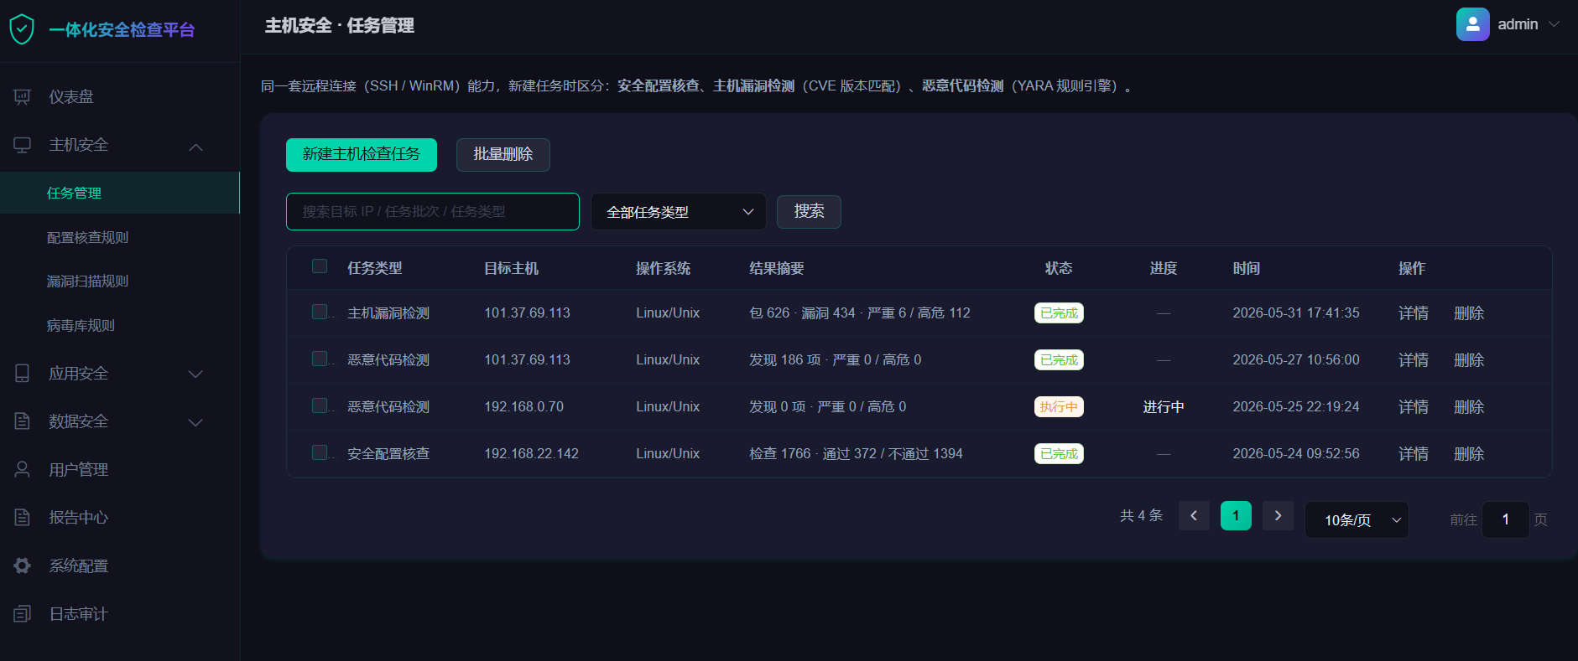

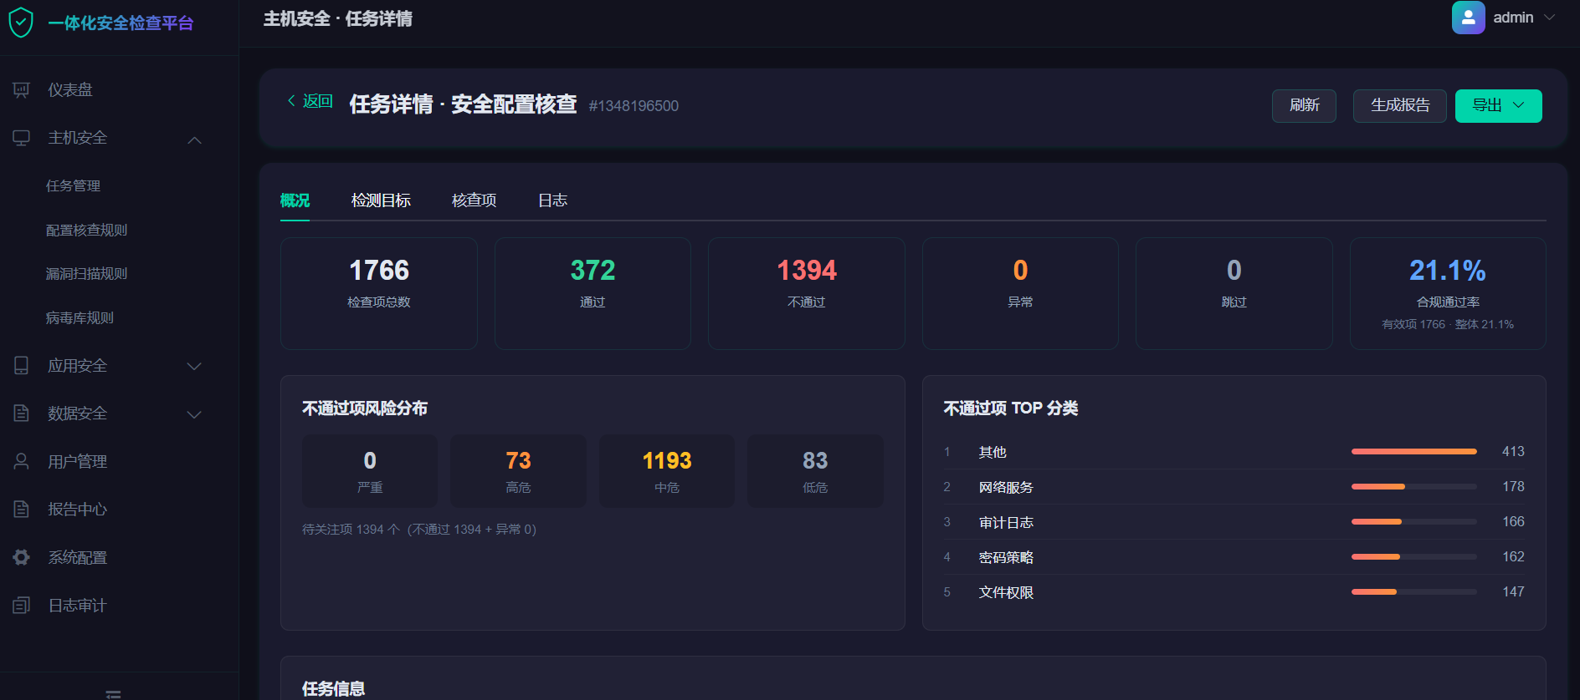
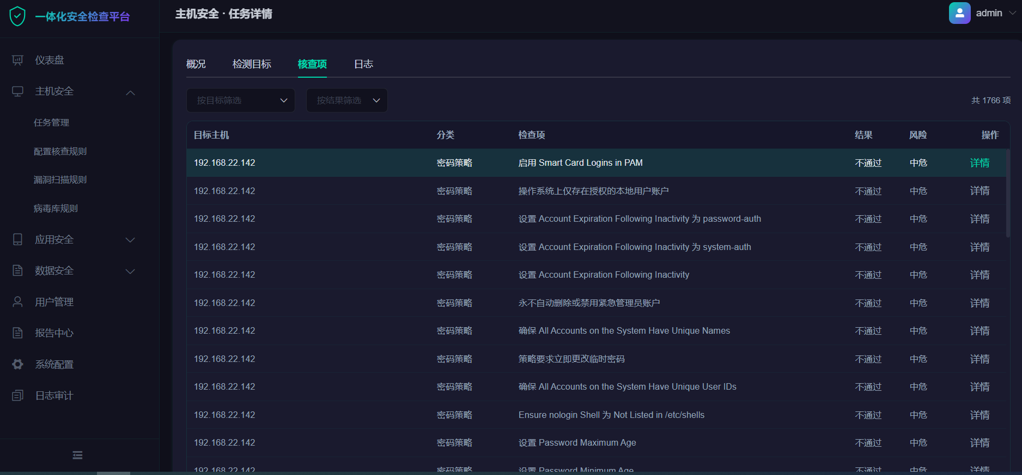

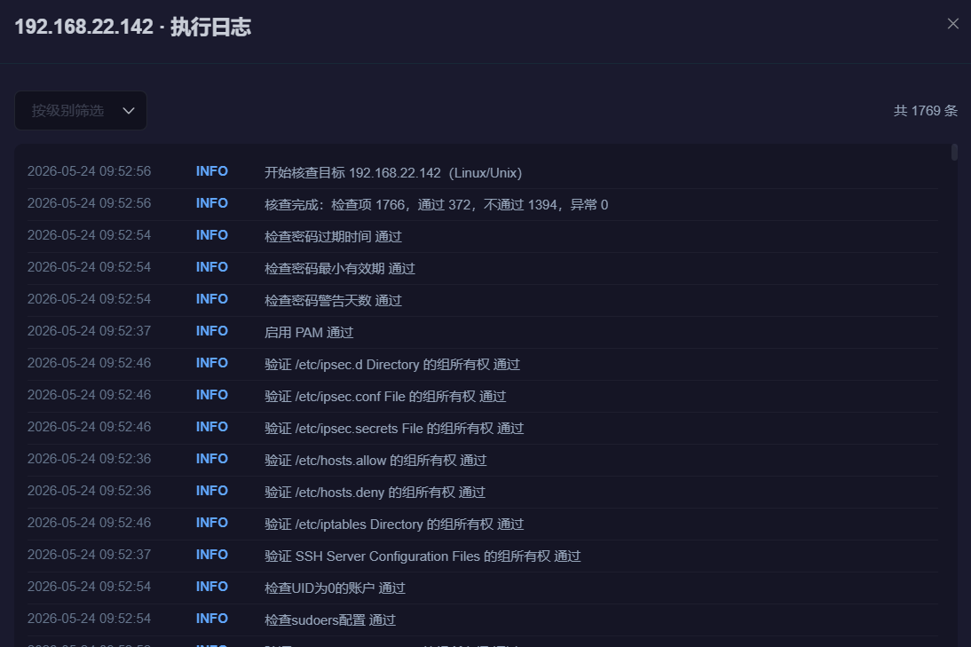
3.3 主机漏洞扫描任务
通过安全通道采集主机软件包信息，匹配 CVE 漏洞库。新建步骤与配置核查类似。
漏洞等级：严重（CVSS 9.0-10.0）、高危（7.0-8.9）、中危（4.0-6.9）、低危（0.1-3.9）。
每个漏洞条目包含 CVE ID、影响软件包及版本、CVSS 评分、漏洞摘要、修复建议。
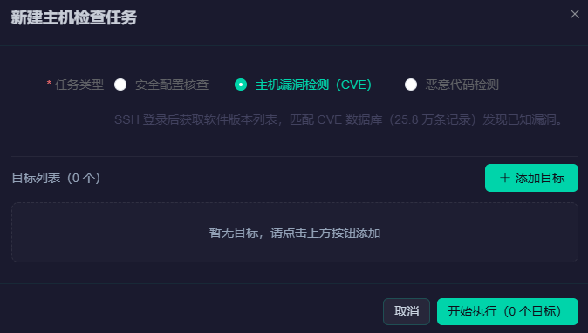

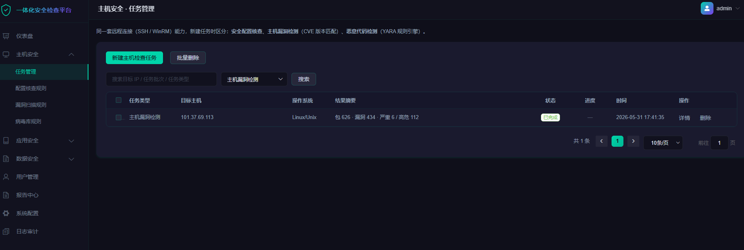

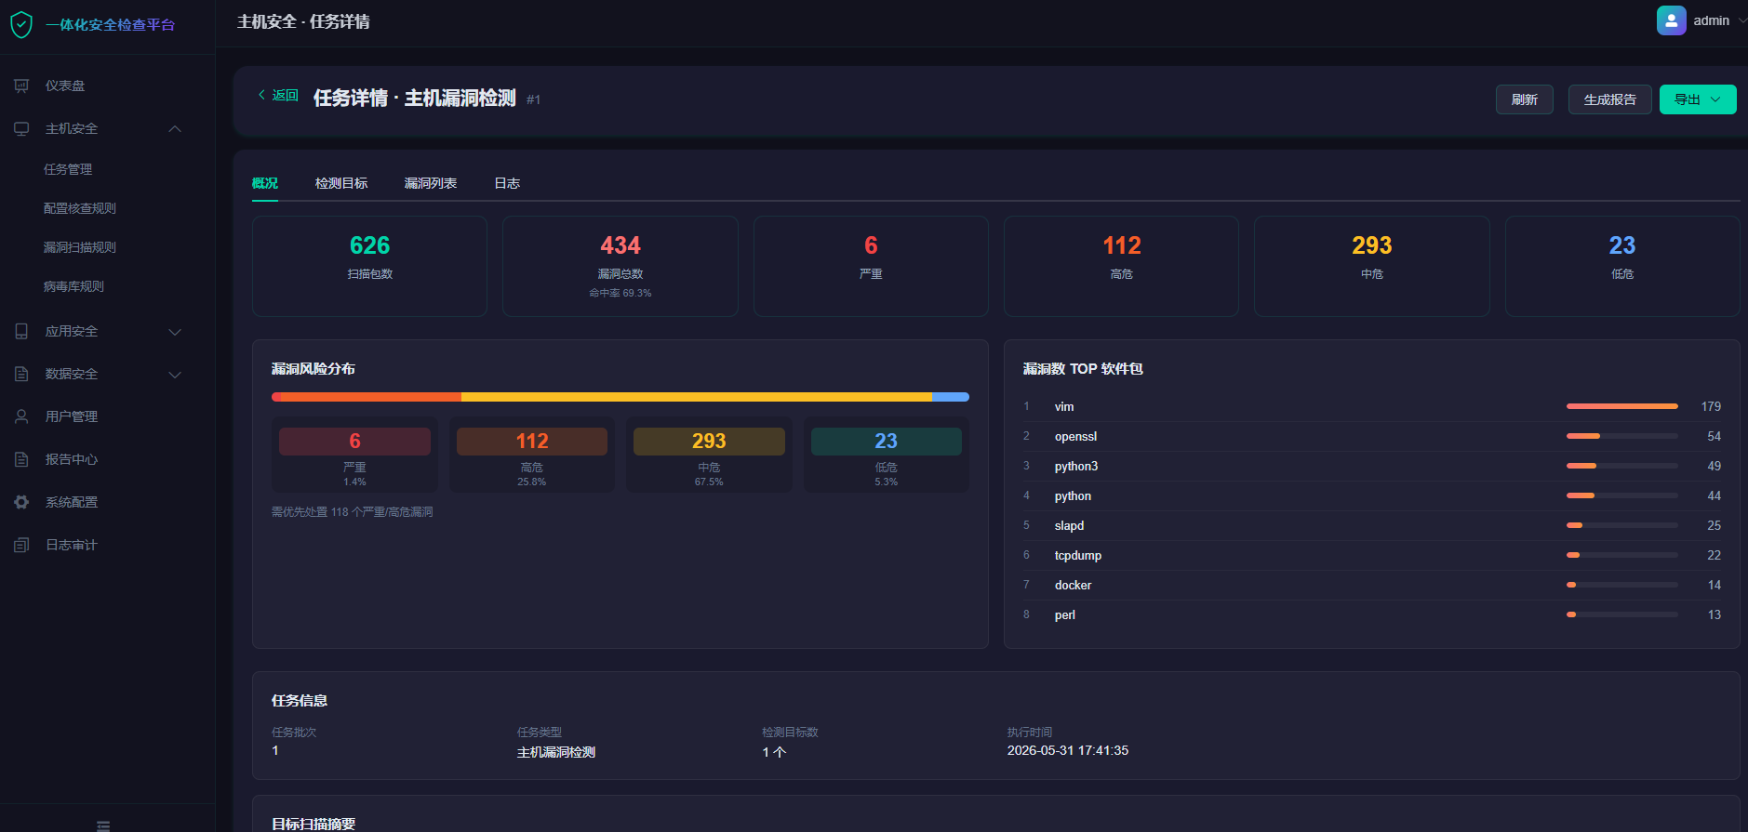
3.4 恶意代码检测任务
基于 YARA 规则引擎进行特征匹配扫描，发现已知恶意软件、后门程序、Webshell 等安全威胁。
检测类型：WebShell 检测、恶意 ELF 检测、恶意 PE 检测、后门特征检测、挖矿程序检测。
新建步骤与前述类似。结果包含发现类型、风险等级、匹配规则、文件路径等。
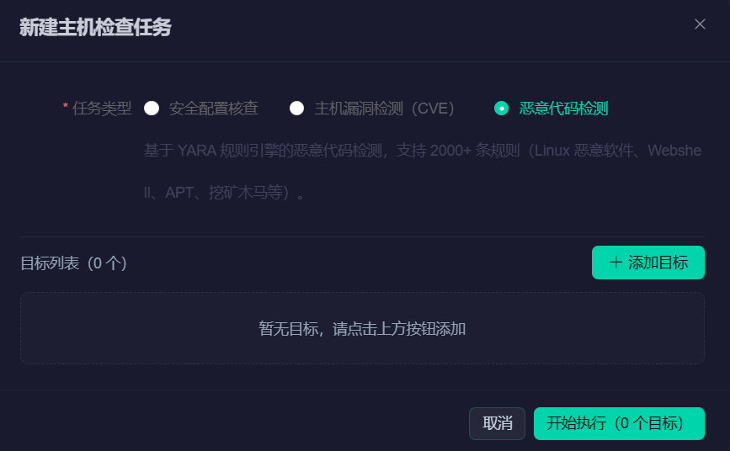

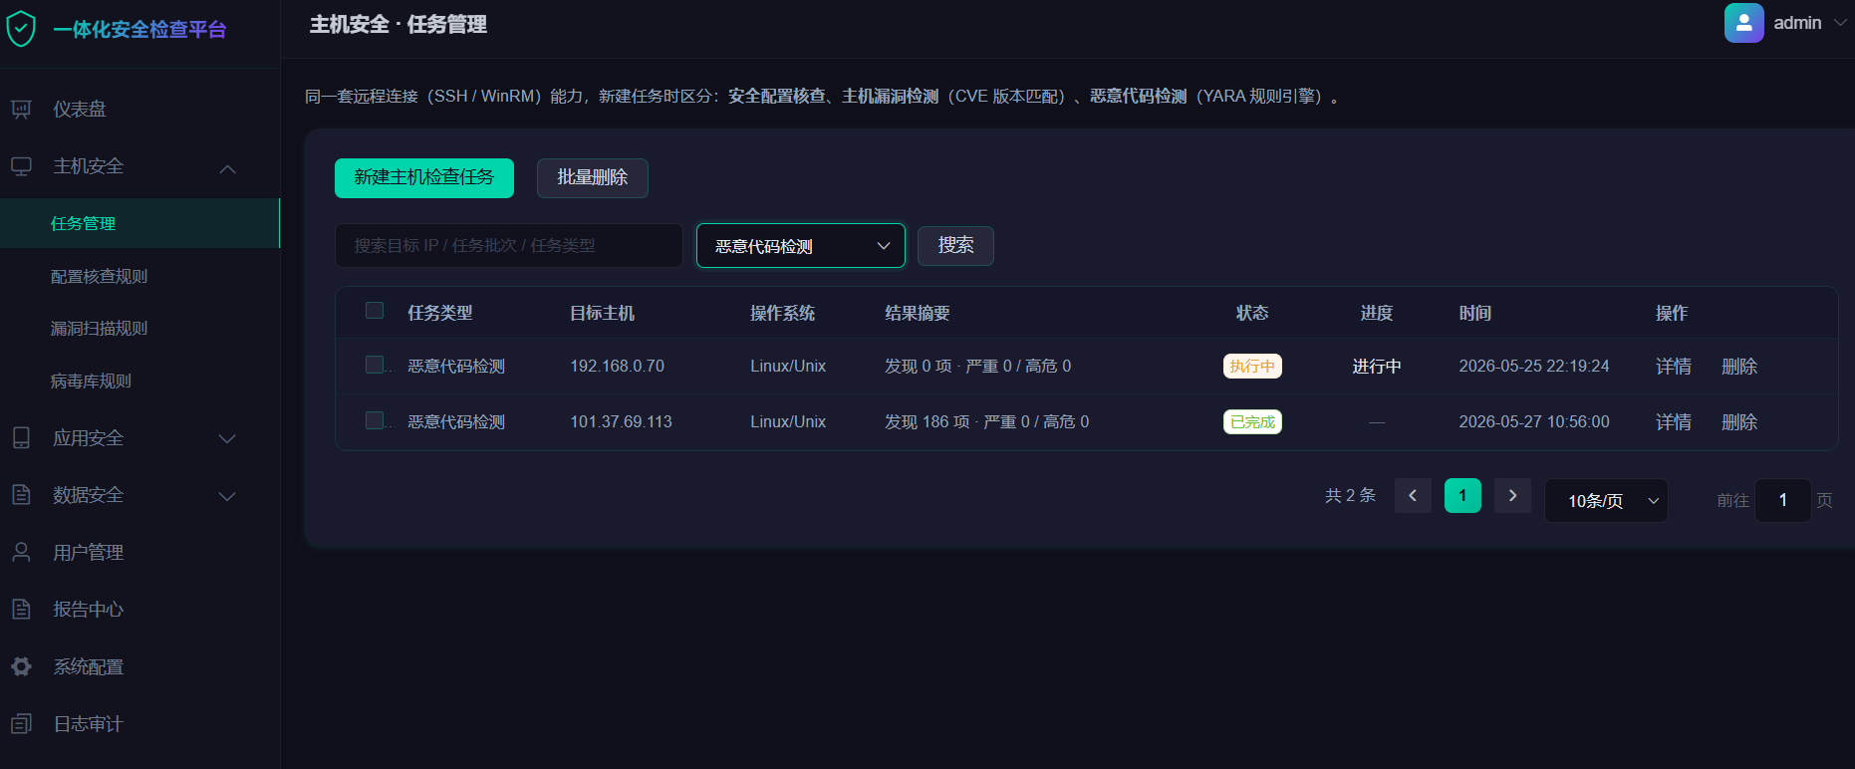
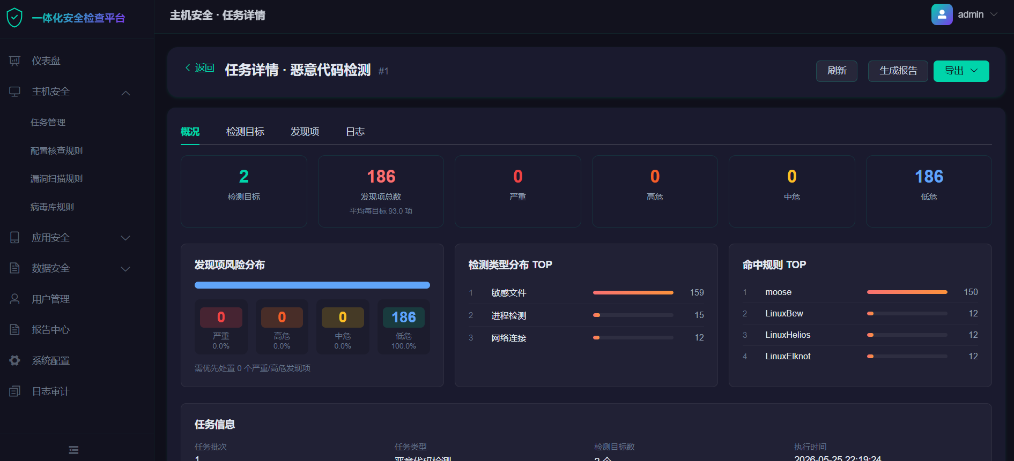

3.5 规则管理
路径：主机安全 → 配置核查规则 / 漏洞扫描规则 / 病毒库规则
规则列表包含名称、描述、适用操作系统、检查分类、风险等级、检查命令、期望值与匹配方式、修复建议等。
支持新建、编辑、删除、批量导入、搜索定位。
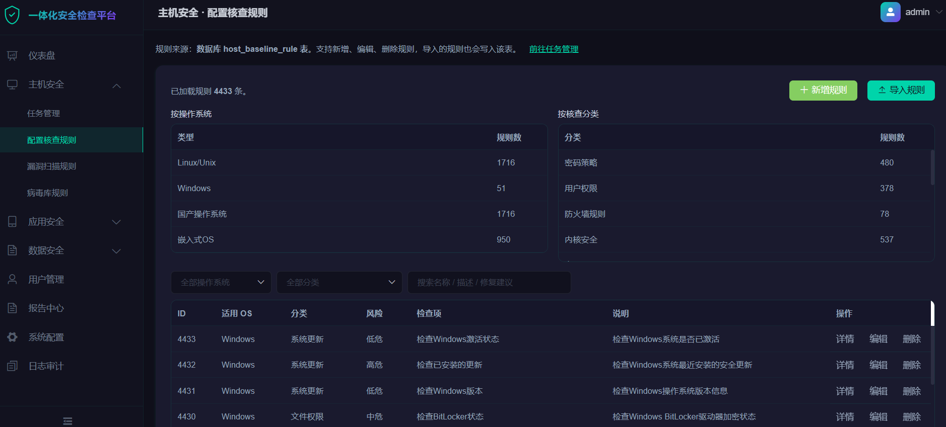
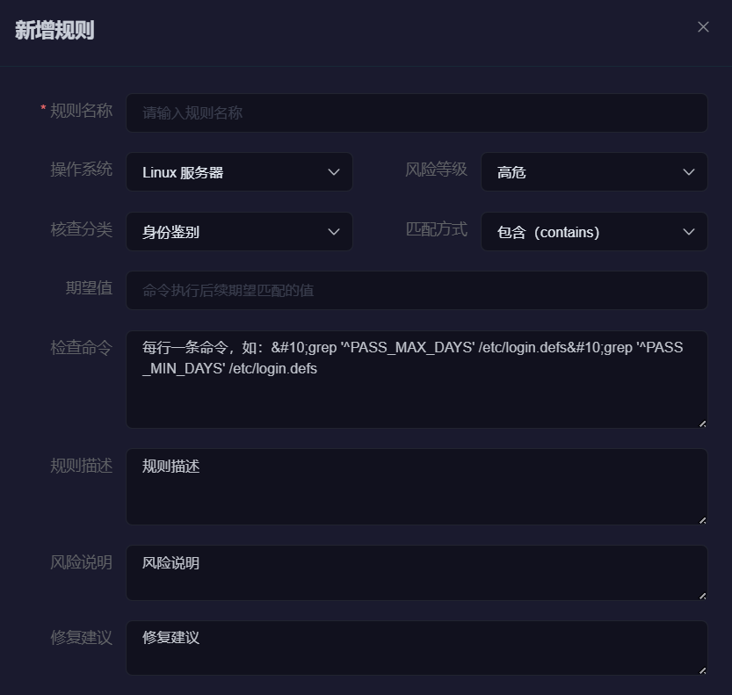

4 应用安全模块
4.1 模块概述
应用安全模块面向 Web 应用程序提供安全检测能力，支持动态扫描和专项应用检测。
4.2 任务管理
动态扫描新建步骤：
1. 点击「新建任务」→ 选择「动态扫描」
2. 选择扫描策略
3. 配置目标 URL 和登录会话
4. 提交
支持检测 SQL 注入、XSS、命令执行、文件包含、CSRF、SSRF、XXE 等漏洞类型。
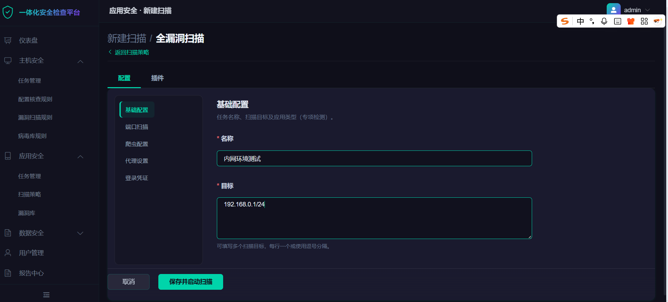

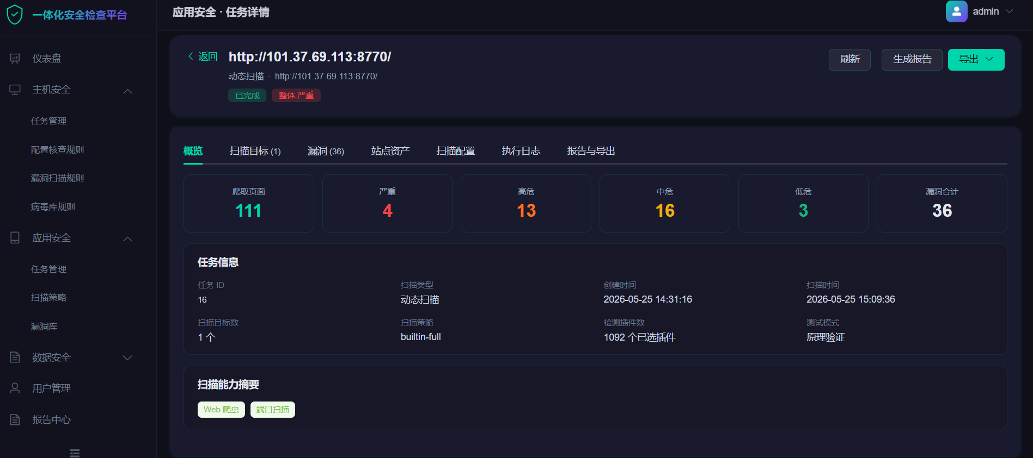

4.3 扫描策略
策略参数：
参数 | 说明
策略名称 | 自定义名称
扫描深度 | 爬取链接层级
请求速率 | 每秒请求数
检测插件 | 按漏洞类型启用
登录配置 | 预设凭据或 Cookie
排除路径 | 不扫描的 URL
支持新建、编辑、删除。被任务引用后不可删除。
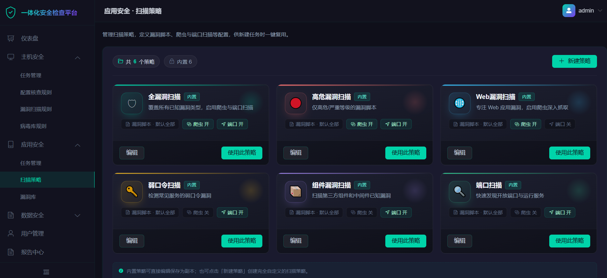

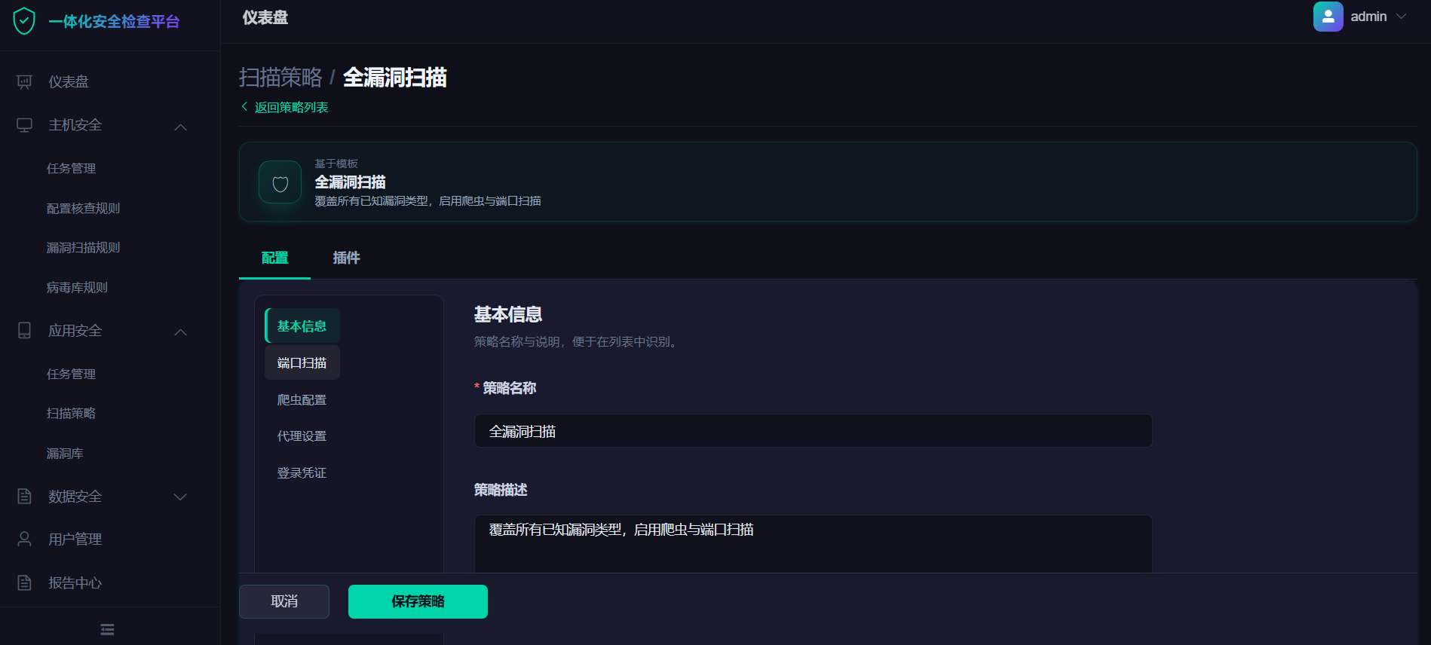

4.4 漏洞库
集中管理应用安全检测规则/插件，支持按类型、风险等级筛选。每条规则包含名称、CWE 编号、风险等级、检测逻辑、修复建议。
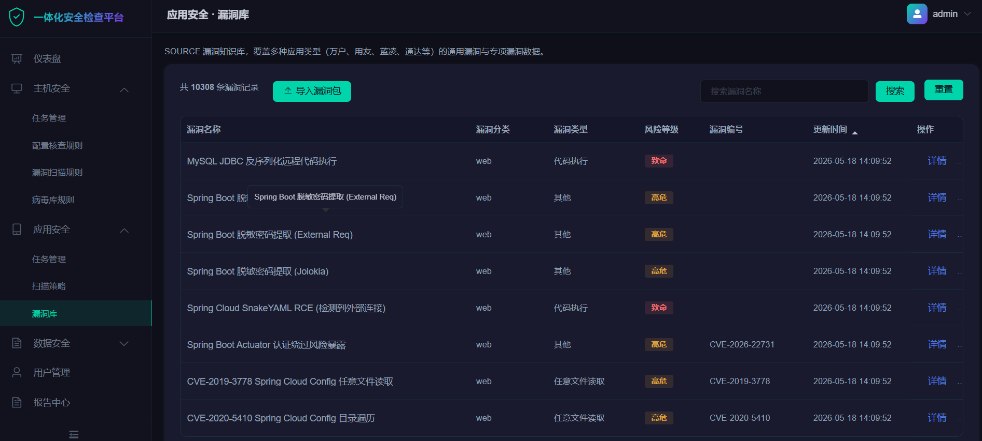
5 数据安全模块
5.1 模块概述
支持数据库类型：
类型 | 默认端口 | 安全检查 | 敏感数据扫描
MySQL | 3306 | 支持 | 支持
PostgreSQL | 5432 | 支持 | 支持
MongoDB | 27017 | 支持 | 支持
Redis | 6379 | 支持 | 不支持
CouchDB | 5984 | 支持 | 支持
5.2 任务管理
数据库安全检查：对数据库执行安全配置检查。
敏感数据发现：自动扫描数据库表，识别个人敏感信息（手机号、身份证、银行卡、邮箱、地址、姓名）。
新建步骤：选择任务类型 → 填写数据库连接信息 → 选择扫描范围 → 提交

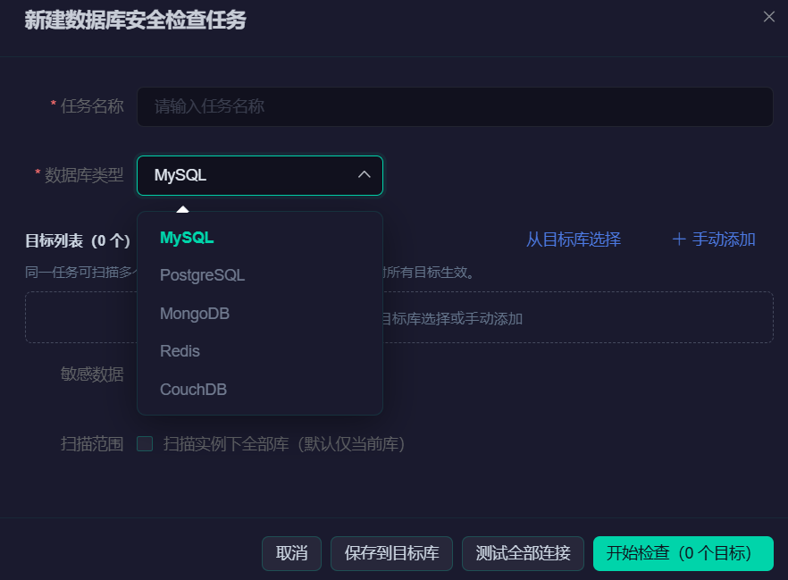

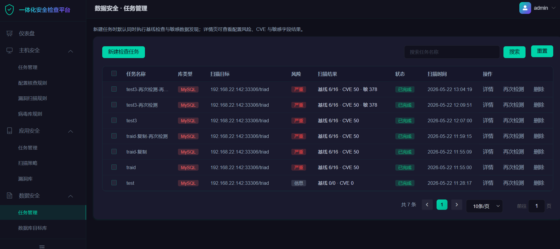
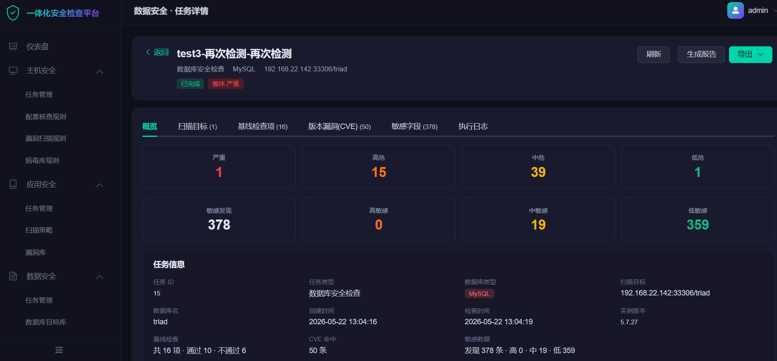
5.3 数据库目标库
集中维护数据库连接信息，支持新增、编辑、删除、连接测试、批量导入/导出、从任务导入。新建任务时可直接从目标库选择。
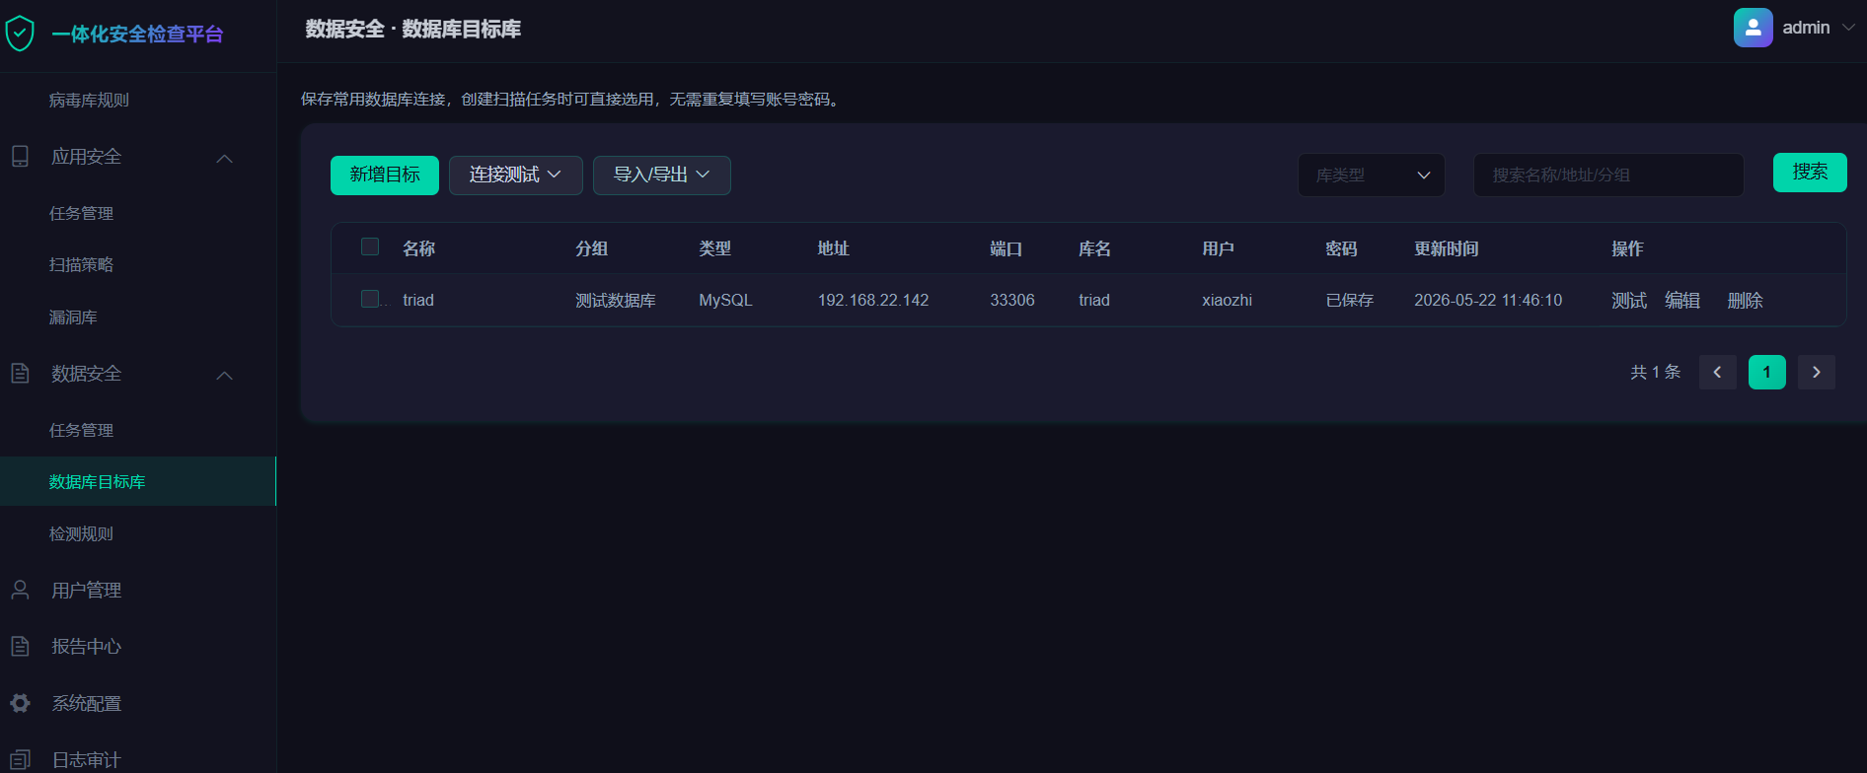
5.4 检测规则
数据库检查规则：安全配置检查标准。
敏感数据发现规则：正则匹配模式，支持自定义。
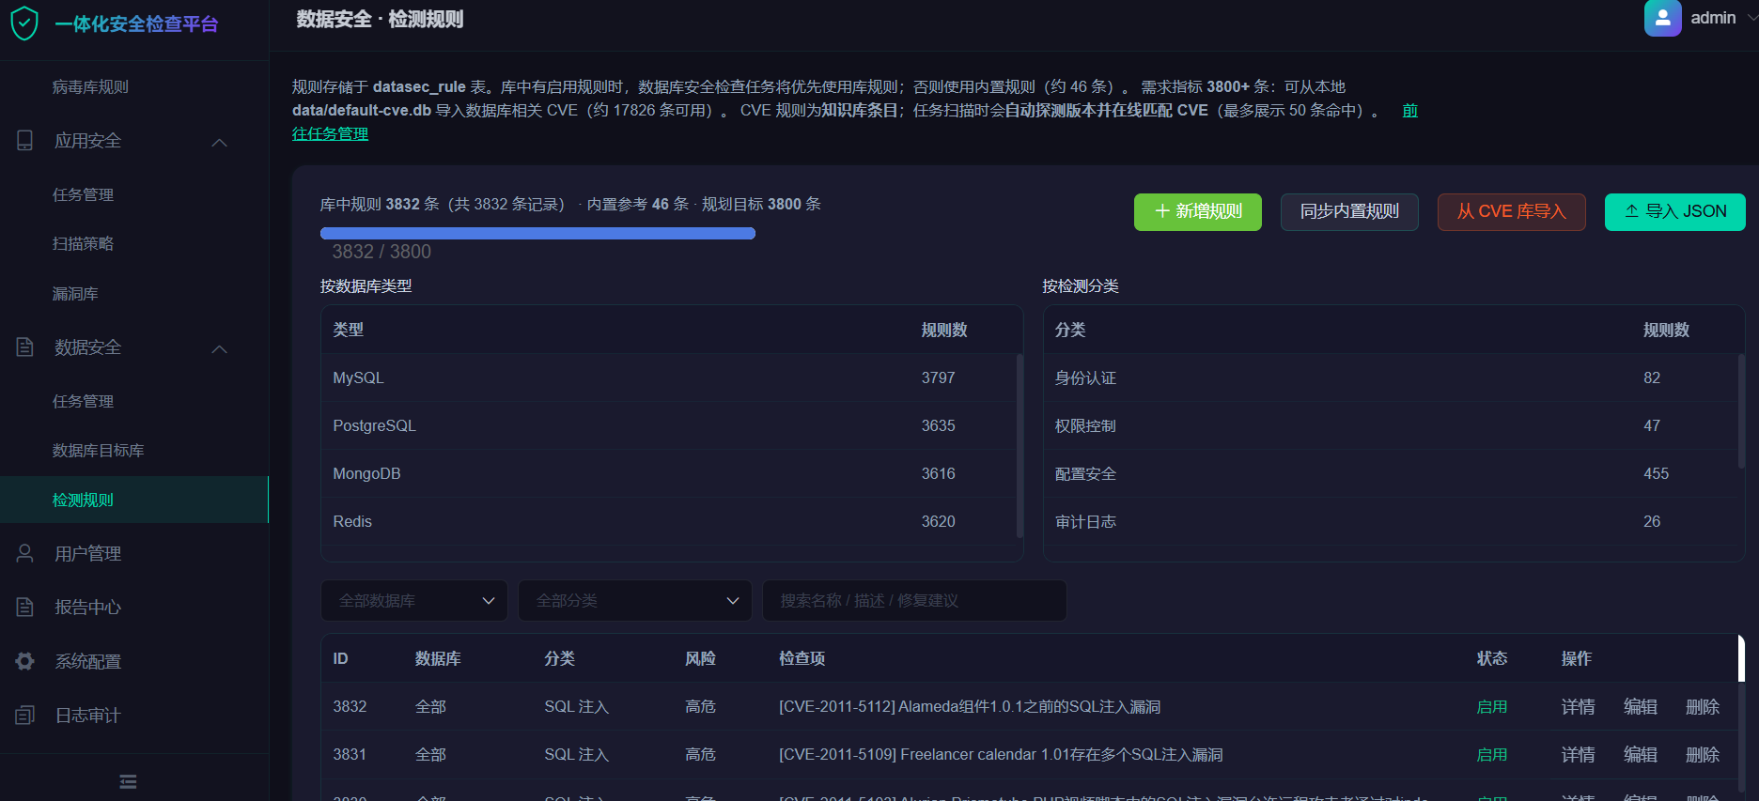
6 报告中心
6.1 功能概述
路径：左侧导航 → 报告中心
集中管理所有安全检测报告，支持从任务生成报告和上传第三方报告。
6.2 生成与查看
在任务详情页点击「生成报告」，系统自动生成安全检测报告。报告包含任务信息、检测结果摘要、详细结果、风险分析。
支持预览（HTML）和下载（PDF / Word）。

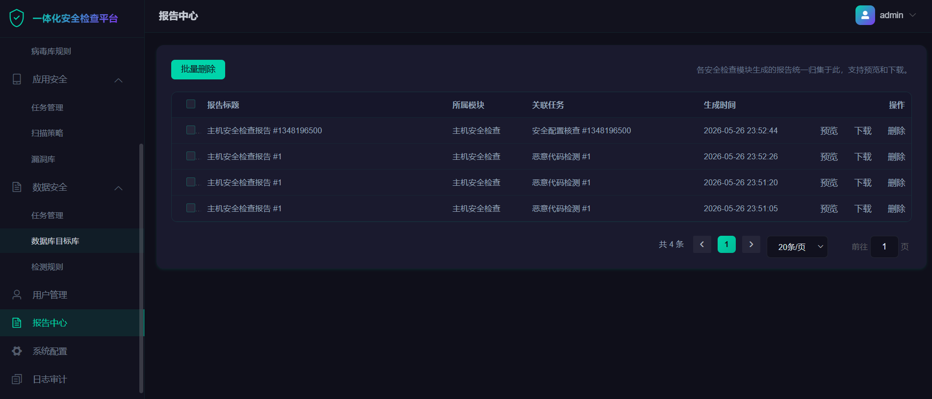
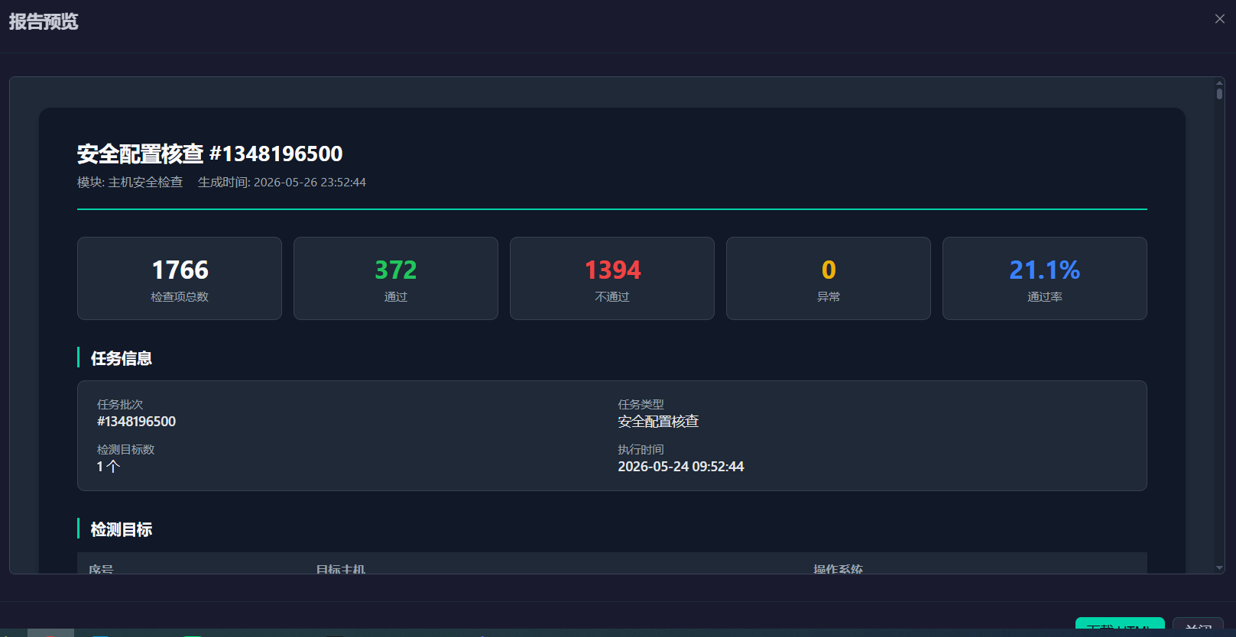
7 系统配置
7.1 功能概述
路径：左侧导航 → 系统配置（仅超级管理员可见）
提供系统运行所需的各项基础参数配置。包括常规设置、节点管理、安全设置等。
7.2 常规设置
系统名称、扫描并发参数。修改后点击「保存」生效。
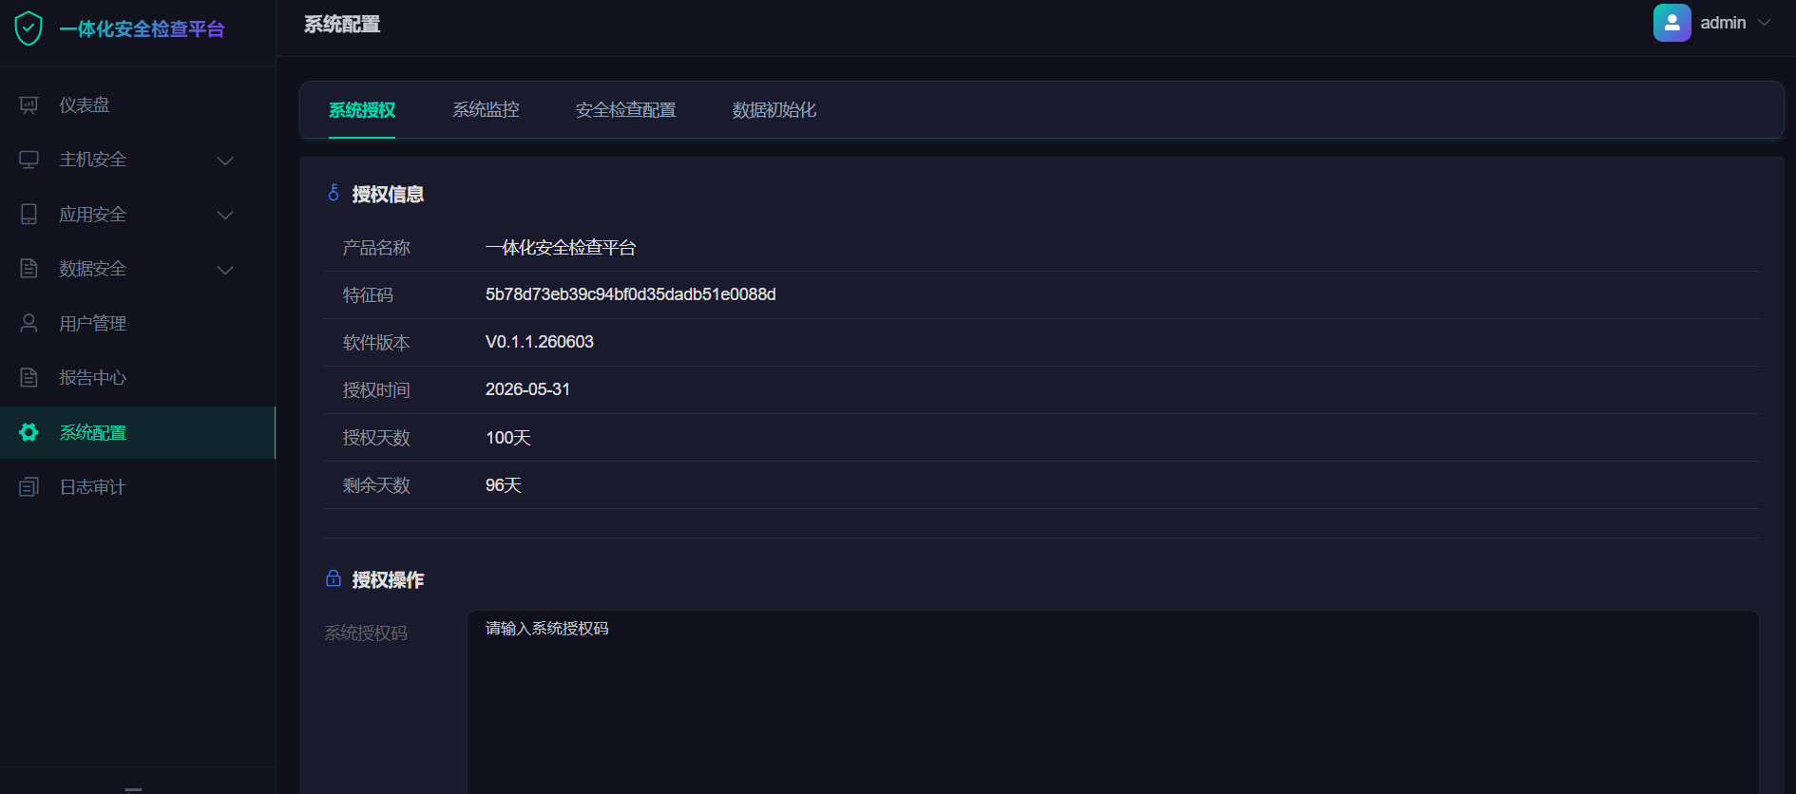
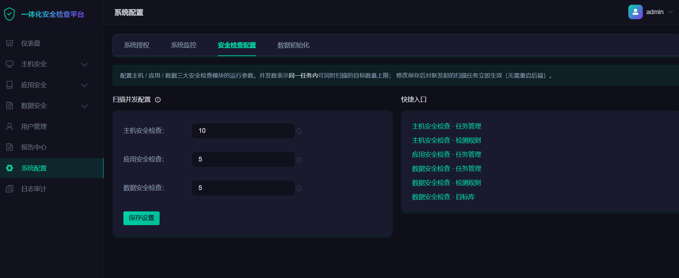

8 用户管理
8.1 功能概述
路径：左侧导航 → 用户管理（管理员及以上角色可见）。提供用户账号全生命周期管理。
8.2 用户管理
操作：新增用户、编辑、删除、启用/禁用、重置密码。角色包括超级管理员、管理员、审计员。
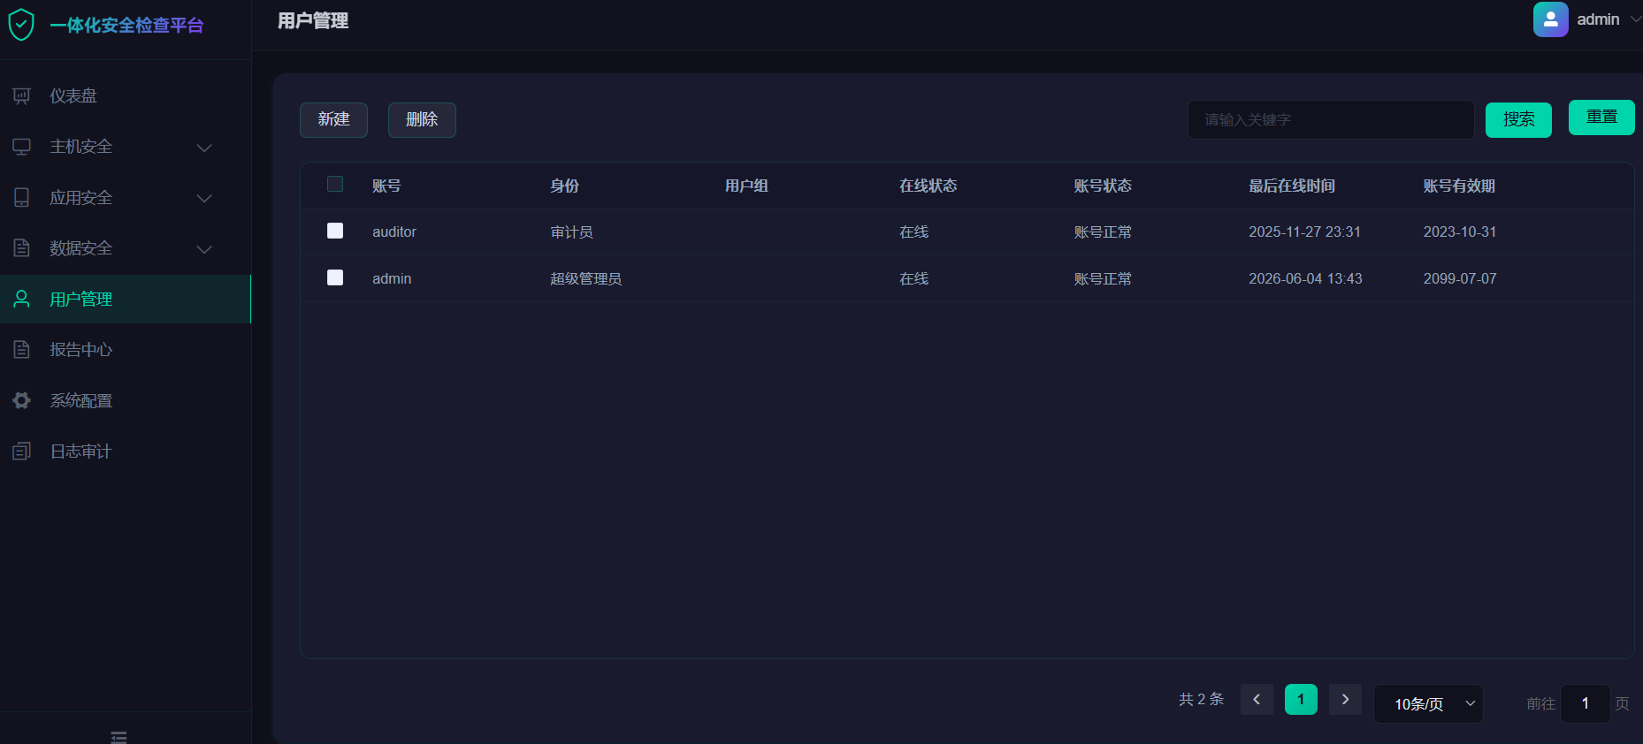

9 日志审计
9.1 功能概述
路径：左侧导航 → 日志审计
记录所有用户的平台操作行为，满足安全审计和合规追溯要求。日志类型包括登录日志、操作日志、系统日志、任务日志。
9.2 查看与检索
每条日志包含时间戳、用户、操作类型、操作内容、结果、来源 IP。支持按时间范围、用户、操作类型筛选和关键词模糊搜索。
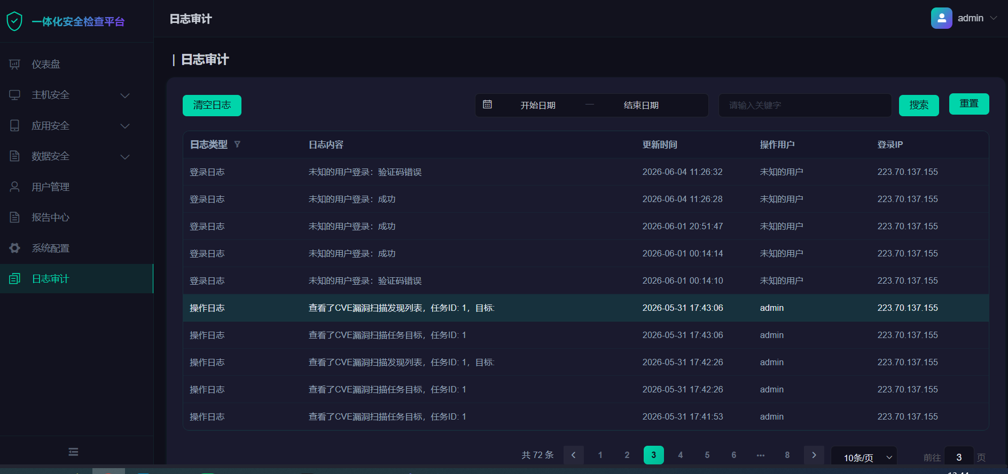

附录
附录A 常见问题
1. 新建任务后刷新页面任务列表中看不到？
任务创建后系统后台异步执行，通常 1-2 秒内即可显示。如长时间未出现，请检查是否有错误提示。
2. 执行日志在运行中为什么内容较少？
每条规则检查完立即写入数据库，页面每 2 秒自动轮询刷新。规则较多时请稍候，日志会随检测进度逐条增长。
3. 连接目标主机失败如何排查？
按以下顺序排查：确认 IP 和端口正确；确认用户名密码/密钥正确；确认目标防火墙已放行通信端口；确认网络连通性；Windows 主机确认 WinRM 已正确配置。
附录B 角色权限说明
角色 | 说明 | 可见模块
超级管理员 | 系统最高权限 | 全部模块 + 系统配置
管理员 | 具备安全检测业务完整操作权限 | 除系统配置外的全部模块
审计员 | 仅日志查看权限 | 仅日志审计模块

